**Министерство науки и высшего образования Российской Федерации Федеральное государственное бюджетное образовательное учреждение высшего образования**

**«Московский государственный технический университет имени Н.Э. Баумана**

**(национальный исследовательский университет)» (МГТУ им. Н.Э. Баумана)**

ФАКУЛЬТЕТ _Информатика и системы управления КАФЕДРА Системы обработки информации и управления

Рубежный контроль №1

«Технологии разведочного анализа и обработки данных» по курсу «Технологии машинного обучения»

Вариант №26

Выполнил: Студент группы ИУ5Ц-81Б

Булыгина С.А.

Проверил: Преподаватель кафедры ИУ5

Гапанюк Ю.Е.

# Москва 2021

**Данные варианта:**

|  |  |  |
| --- | --- | --- |
| Номер варианта | Номер задачи | Номер набора данных |
| 26 | 4 | 2 |

**Задача:**

Для заданного набора данных постройте основные графики, входящие в этап разведочного анализа данных. В случае наличия пропусков в данных удалите строки или колонки, содержащие пропуски. Какие графики Вы построили и почему? Какие выводы о наборе данных Вы можете сделать на основании построенных графиков?

Датасет:<https://scikit-learn.org/stable/modules/generated/sklearn.datasets.load_iris.html#sklearn.datasets.load_iris>

**Дополнительное задание:**

Для пары произвольных колонок данных построить график

«Диаграмма рассеяния».

**Выполнение рубежного контроля:**

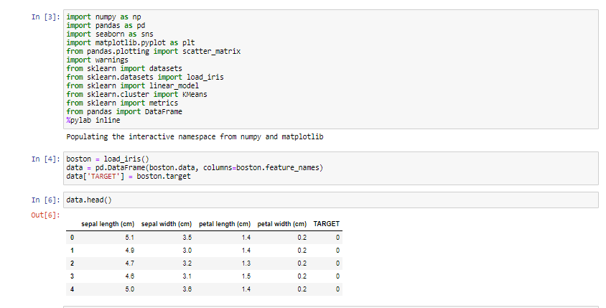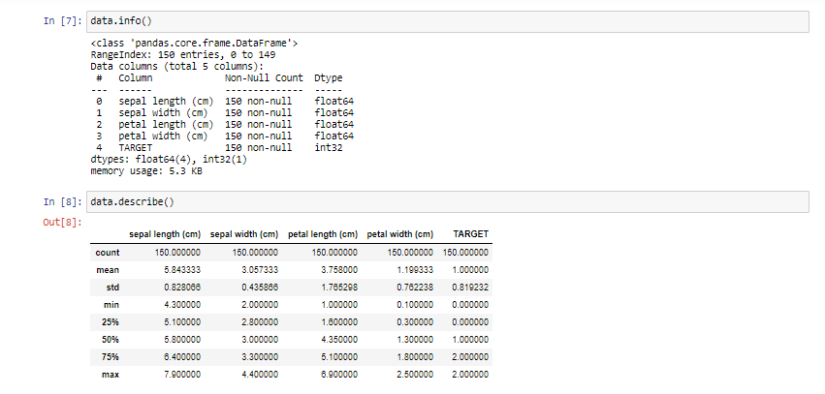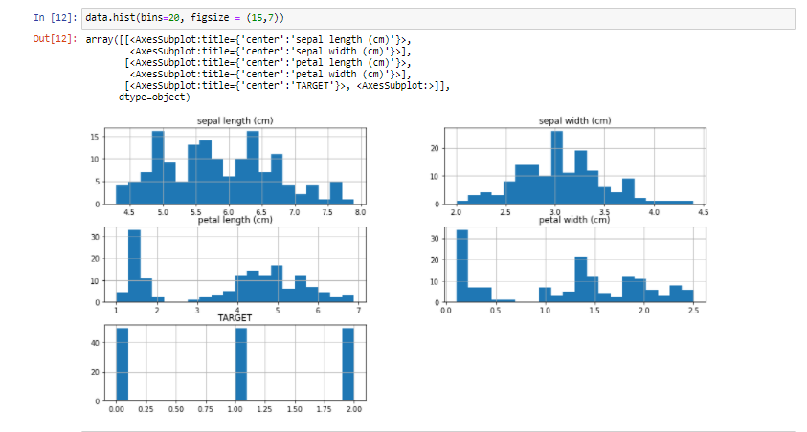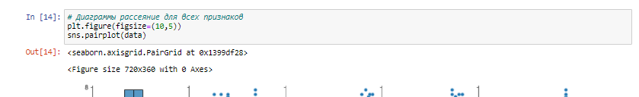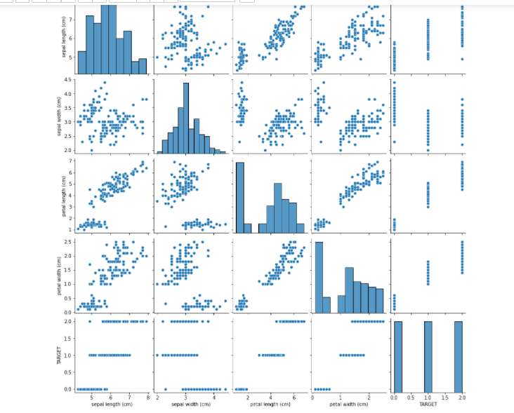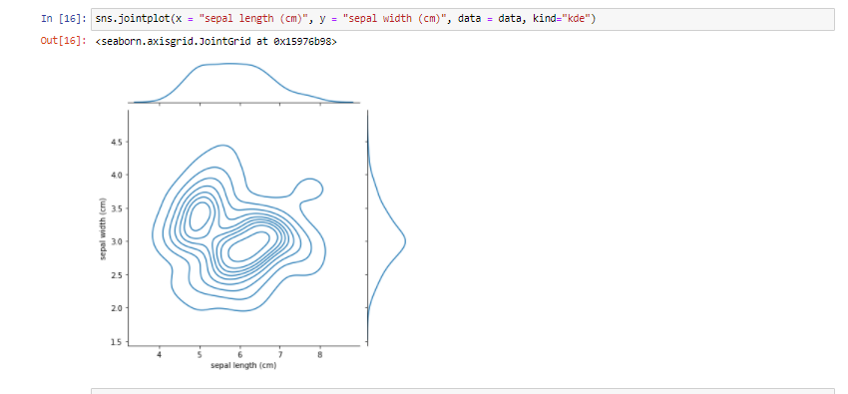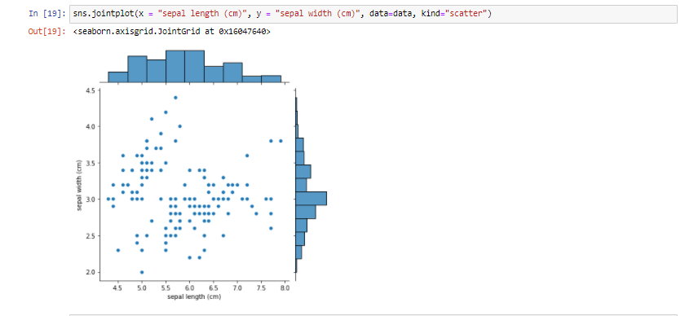

**Выполним дополнительное задание: для пары произвольных колонок данных построим график «Диаграмма рассеяния», используя колонки sepal length (cm) и sepal width (cm)**

